**Правительство Российской Федерации**

**Федеральное государственное автономное образовательное**

**учреждение высшего образования «Национальный исследовательский университет «Высшая школа экономики»**

Факультет компьютерных наук

Департамент программной инженерии

**Отчет к домашнему заданию**

**По дисциплине**

**«Архитектура вычислительных систем»**

Работу выполнил:

Студент группы БПИ-194 Романюк А.С

**Москва 2020**

**Задание**

Разработать программу, вычисляющую с помощью степенного ряда с точностью не хуже 0,05% значение функции arccos(х) для заданного параметра x (использовать FPU).

**Решение**

Функция arcos(x) может быть разложена в степенной ряд Тейлора согласно[1]:

$$\arccos\left(x\right)=\frac{π}{2}-\arcsin\left(x\right)=\frac{π}{2}-\sum_{n=0}^{∞}{\frac{\left(2n\right)!}{4^{n}{\left(n!\right)}^{2}(2n+1)}x^{2n+1}}$$

Для получения общего члена ряда следует разделить выражение под знаком суммы для n итерации на выражение под знаком суммы для n-1 итерации:

$$\frac{\left(2n\right)!x^{2n+1}}{4^{n}{\left(n!\right)}^{2}(2n+1)}∙\frac{4^{\left(n-1\right)}{\left(\left(n-1\right)!\right)}^{2}(2(n-1)+1)}{\left(2(n-1)\right)!x^{2(n-1)+1}}=\frac{x^{2}\left(2n-1\right)\left(2n\right)(2(n-1)+1)}{4n^{2}(2n+1)}$$

Для проверки полученной суммы степенного ряда следует вычислить точное значение arccos(х). Но поскольку в наборе команд FPU отсутствует такая команда, но присутствует команда FPATAN для вычисления арктангенса, для вычисления arccos(х) можно воспользоваться формулой, приведенной в [2]:

$$\arccos\left(x\right)=\frac{π}{2}-\arcsin\left(x\right)=\frac{π}{2}-arctg\frac{x}{\sqrt{1-x^{2}}}$$

Напишем сначала программу, вычисляющую с помощью степенного ряда значение функции arccos(х) на языке С++, чтобы «обкатать» алгоритм.

Текст программы приведен ниже:

#define _USE_MATH_DEFINES

#include <math.h>

#include <iostream>

using namespace std;

int main() {

double _x = 0.5;

double eps = 0.0005; // Точность

double s = 0;

int n = 0;

double a = _x;

do {

s += a;

a = a * _x * _x * (2 * n - 1) * (2 * n) / 4.0 / (n * n) * (2 * (n - 1) + 1) / (2 * n + 1);

} while (fabs(a) >= eps);

cout << M_PI / 2 - s << endl;

cout << acos(_x) << endl;

system("pause");

return 0;}

Итерационный цикл завершается, когда очередной член суммы по модулю будет меньше заданной точности. Точность 0,05% соответствует абсолютной величине 0,0005.

Теперь, когда алгоритм отлажен, и результат совпадает с точным значением (в пределах заданной погрешности), перепишем данную программу на ассемблере для компилятора FASM.

Для ввода исходных данных воспользуемся функциями стандартной библиотеки си:

char *gets(char *str)

Функция gets() считывает символы из stdin и помещает их в массив символов, на который ука­зывает str. Символы считываются до тех, пока не встретится новая строка или EOF. Символ «но­вая строка» не делается частью строки, а транслируется в нулевой символ, завершающий строку.

Чтобы преобразовать строку в действительное значение, применим функцию sscanf, которая распознает и считывает​​ данные​​ по​​ заданному​​ шаблону из строки.​​

int sscanf(char *buf, const char *format, arg-list);

Она​​ имеет​​ следующие​​ аргументы:

● buf ​​ —​​ указатель​​ на​​ символьный​​ буфер​​, подлежащий считыванию;

● format — указатель на C-строку, содержащую формат результата;

● остальные​​ аргументы​​ —​​ данные,​​ подлежащие​​ форматированию.

Данная функция возвращает целое значение, которое представляет собой количество корректно распознанных значений из format, что позволяет реализовать проверку корректности ввода.

Так как у данной функции количество аргументов не постоянно, то она использует соглашение вызова cdecl, которое отличается от stdcall тем, что очистку стека от аргументов выполняет вызывающая функция, а не  
вызываемая.

Для вывода результата воспользуемся функцией printf, которая форматирует​​ данные​​ по​​ заданному​​ шаблону и выводит их на консоль.

int printf (const char * format, ... );

​​ Она​​ имеет​​ следующие​​ аргументы:

● format — указатель на C-строку, содержащую формат результата;  
● остальные​​ аргументы​​ —​​ данные,​​ подлежащие​​ форматированию.

Так как у данной функции количество аргументов не постоянно, то она использует соглашение вызова cdecl, которое отличается от stdcall тем, что очистку стека от аргументов выполняет вызывающая функция, а не  
вызываемая.

Для завершения работы программы выполним вызов функции ExitProcess,  
которая​​ имеет​​ один​​ аргумент​​ —​​ код​​ завершения​​ работы​​ программы.

VOID ExitProcess(

UINT uExitCode // код выхода для всех потоков

);

Входной параметр x считывается из консоли (клавиатуры). Результат работы выводится на консоль (экран). Программу можно разбить на следующие функции:

Главная функция программы. В ней выполняет ввод исходных данных с проверкой их корректности, вызываются функции myarccos и arccos и выводятся на консоль результаты выполнения данных функций.

**double myarccos(double x,double eps);**

myarccos – функция вычисления arccos(x) с помощью степенного ряда с заданной точностью eps. Вызывается по соглашению cdecl. Имеет локальные переменные:

t – временная переменная

a – очередное слагаемое ряда

Результат возвращается в ST(0).

**double arccos(double x);**

arccos – функция точного вычисления arccos(x). Вызывается по соглашению cdecl. Результат возвращается в ST(0).

Текст программы приведен ниже:

format PE Console

entry start

include '../../INCLUDE/win32a.inc'

section '.data' data readable writeable

x1 dq ? ; Введённое пользователем значение:

eps1 dd 0.0005 ; Точность 0.05%

; Константы:

c2 dq 2.0

c4 dq 4.0

msg1 db 'Enter x (|x|<=1): ',0

msg2 db 'Wrong number.',13,10,0

fmt1 db '%lf',0

msg3 db 'Teylor row = %lg',13,10,0

msg4 db 'Calculated arccos = %lg',13,10,0

buf db 256 dup(0)

section '.code' code readable executable

start:

ccall [printf],msg1 ; Выводим сообщение в консоль

ccall [gets],buf ; Вводим с консоли значение

ccall [sscanf],buf,fmt1,x1 ; Парсим введённую строчку в число

; Если преобразование удалось, то продолжить:

cmp eax,1

jz m1

; Иначе: выводим сообщение об ошибке и начинаем заново.

ccall [printf],msg2

jmp start

m1: fld [x1] ; Введенное значение

fabs ; Модуль введенного значения

fld1 ; 1

fcompp ; Сравниваем 1 с модулем введенного числа

fstsw ax ; Записать флаги сопроцессора в ах

sahf ; Переносим их в флаги процессора

jb start ; 1<x, начать заново

fld [eps1] ; Точность вычисления

sub esp, 8 ; Выделяем в стеке место под double

fstp qword [esp] ; Записать в стек double число

fld qword [x1] ; Введенное значение

sub esp, 8 ; Выделить в стеке место под double

fstp qword [esp] ; Записать в стек double число

call myarccos ; Вычислить myarccos(x,eps)

add esp, 16 ; Удалить переданные параметры

sub esp, 8 ; Передать сумму ряда

fstp qword [esp] ; Функции через стек

push msg3 ; Формат сообщения

call [printf] ; Сформировать результат

add esp, 12 ; Коррекция стека

fld qword [x1] ; Введенное значение

sub esp, 8 ; Выделить в стеке место под double

fstp qword [esp] ; Записать в стек double число

call arc ; Вычислить arccos(x,eps)

add esp, ; Удалить переданные параметры

sub esp, 8 ; Передать точное значение arccos

fstp qword [esp] ;Функции через стек

push ; Формат сообщения

call [printf ; Сформировать результат

add esp, 12 ; Коррекция стека

ccall [_getch] ; Ожидание нажатия любой клавиши

ex: stdcall [ExitProcess], 0 ; Выход

; -----------------------------------------------------------------

; Функция для вычисления arccos(x) с точность eps.

; Соглашение вызова через cdecl

; Вход: double x, double eps

; Вывод: double

myarccos:

push ebp ; Создать кадр стека

mov ebp,esp

sub esp,0ch ; Создание локальных переменных

;Локальные переменные:

t equ ebp-0ch ; Временная переменная

a equ ebp-8h ; Очередное слагаемое ряда

;Переданные функции параметры:

x equ ebp+8h

eps equ ebp+10h

;Вычисленное значение

fld qword [x] ;Загрузить х

fstp qword [a] ;a = x

fldpi ;pi

fdiv [c2] ;pi/2

fldz ;s=0

mov ecx,0 ;//n=0

m11: fadd qword [a] ;s += a;

inc ecx ;n++;

fld qword [a] ;a

fmul qword [x] ;a*x

fmul qword [x] ;a*x*x

lea eax,[2*ecx-1] ;2n-1

mov [t],eax ;t=2n-1

fimul dword [t] ;a*x*x*(2n-1)

lea eax,[2*ecx] ;2n

mov [t],eax ;t=2n

fimul dword [t] ;a*x*x*(2n-1)*2n

fdiv [c4] ;a*x*x*(2n-1)*2n/2

mov [t],ecx ;n

fidiv dword [t]

fidiv dword [t] ;a*x*x*(2n-1)*2n/2/(n*n)

lea edx,[ecx-1] ;n-1

lea eax,[2*edx+1] ;(2 * (n - 1) + 1)

mov [t],eax ;t=(2 * (n - 1) + 1)

fimul dword [t] ;a*x*x*(2n-1)*2n/2/(n*n)*(2 * (n - 1) + 1)

lea eax,[2*ecx+1] ;(2 * n + 1)

mov [t],eax ;t=(2 * n + 1)

fidiv dword [t] ;a*x*x*(2n-1)*2n/2/(n*n)*(2 * (n - 1) + 1)/

(2 * n + 1)

fst qword [a] ;a = a*x*x*(2 * n - 1)*(2 * n) / 4.0 / (n*n)*(2 * (n- . 1 ) + 1) / (2 * n + 1);

fabs ;|a|

fcomp qword [eps] ; сравнить |a| c eps

fstsw ax; ; перенести флаги сравнения в ах

sahf; ; занести ah в флаги процессора

jnb m11; ; Если |a|>=e, продолжить цикл

fsubp st1,st ;pi/2-полученная сумма

leave

ret

; -----------------------------------------------------------------------------------

; Функция для точного вычисления arccos(double x)

; Соглашение вызова через cdecl

; Вход: double x

; Вывод: double

arccos:

push ebp ; Создать кадр стека

mov ebp,esp

fldpi ;pi

fdiv [c2] ;pi/2

fld qword [ebp+8];x

fld1 ;1

fld qword [ebp+8];x

fmul st,st ; x^2

fsubp st1,st ; 1-x^2

fsqrt ; sqrt(1-x^2)

fpatan ; arctg(x/sqrt(1-x^2))

fsubp st1,st ; pi/2-arctg(x/sqrt(1-x^2))

pop ebp ; Эпилог функции

ret

; -----------------------------------------------------------------------------------

section '.idata' import data readable

library kernel,'kernel32.dll',\

user,'user32.dll',\

msvcrt,'msvcrt.dll'

import kernel,\

ExitProcess,'ExitProcess'

import msvcrt,\

sscanf,'sscanf',\

gets,'gets',\

_getch,'_getch',\

printf,'printf'

**Тестирование**

Результат выполнения программы приведен на рисунке 1.

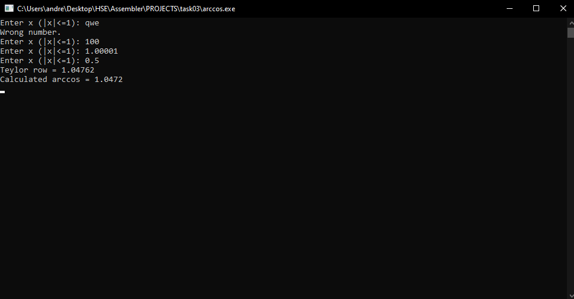

Рисунок 1 ­– Результат выполнения программы

Как видно из рисунка 1, программа обрабатывает некорректный ввод, погрешность вычисления соответствует заданной.

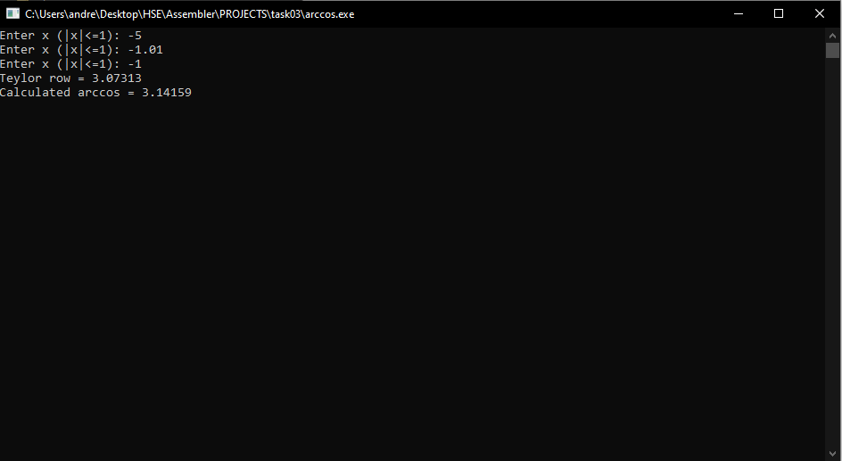

Рисунок 2 ­– Результат выполнения программы для отрицательных значений

Как видно из рисунка 2, программа обрабатывает некорректный отрицательный ввод, а также работает с отрицательными числами.

**Список используемых источников**

1. Википедия (2020) «Ряд Тейлора» (<https://ru.wikipedia.org/wiki/Ряд_Тейлора>) Просмотрено: 15.10.2020
2. Википедия (2020) «Обратные тригонометрические функции» (<https://ru.wikipedia.org/wiki/Обратные_тригонометрические_функции>) Просмотрено 15.10.2020
3. Легалов А.И.(2020) «Разработка программ на ассемблере. Использование макроопределений» (<http://softcraft.ru/edu/comparch/practice/asm86/04-macro/>) Просмотрено: 18.10.2020
4. Легалов А.И.(2020) «Разработка программ на ассемблере. Использование сопроцессора с плавающей точкой» (<http://softcraft.ru/edu/comparch/practice/asm86/05-fpu/>) Просмотрено: 18.10.2020
5. YouTube “Яша добрый хакер” (2018) «Канал Яша добрый хакер» (<https://www.youtube.com/user/yashechka85/videos>) Просмотрено: 20.10.2020
6. YouTube “CryptoFun [IT]” (2019) «Канал CryptoFun [IT]» (<https://www.youtube.com/c/CryptFunIT/videos>) Просмотрено: 20.10.2020
7. Кип Р.И. Язык ассемблера для процессоров Intel. М.: Издательский дом “Вильямс”, 2005. – 912с.